Заклад вищої освіти  "Відкритий  міжнародний УНІВЕРСИТЕТ  розвитку людини  "УКРАЇНА" | 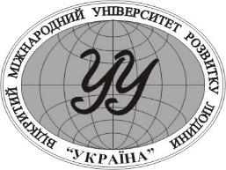 | Higher Education Institution  "Open  International UNIVERSITY  of Human Development  "UKRAINE"

НАКАЗ
м. Київ

«11» серпня 2025 р. №127

Про затвердження графіку освітнього процесу на 2025/2026 навчальний рік в Університеті «Україна»

З метою забезпечення якості освітнього процесу в 2025/2026 навчальному році в навчально-виховних підрозділах (далі – НВП)

НАКАЗУЮ:

- Встановити графік освітнього процесу на 2025-2026 н.р. для здобувачів вищої та фахової передвищої освіти денної та заочної форм навчання у навчально-виховних підрозділах університету (Додатки 1-2).
- Скласти та затвердити розклади занять відповідно до навчальних планів за освітніми програмами, враховуючи графік освітнього процесу.
- Контроль за виконанням наказу покласти на проректора з освітньої діяльності Коляду О.П.

Президент Петро ТАЛАНЧУК

